Утверждаю
14.11. 2025 года
Протокол метод совещания кафедры №15
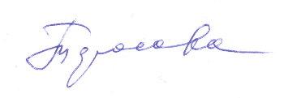

Процедура проведения промежуточной аттестации на кафедре оториноларингологии по дисциплине Оториноларингологии для обучающихся
2022-2023 года поступления по специальности 31.05.02 Педиатрия, направленность Педиатрия в осеннем семестре 2025-2026 гг
форма обучения очная

1. Промежуточная аттестация по специальности Оториноларингологии проводится строго в дату и время, установленные утвержденным расписанием (расписание зачётов)
2. Промежуточная аттестация на кафедре оториноларингологии по дисциплине Оториноларингология для обучающихся по специальности Педиатрия проводится в виде зачета.
3. Обучающийся допускается к промежуточной аттестации при условии полного усвоения материала цикла по оториноларингологии и при наличии допуска к промежуточной аттестации.
4. Промежуточная аттестация проводится в виде собеседования по контрольным вопросам согласно выбранному билету. Билет содержит три вопроса по разным разделам оториноларингологии, предусмотренным к изучению образовательной программой по дисциплине Оториноларингология. Ответ на вопрос представляется устно если промежуточная аттестация проводится в очном режиме, или в виде письменного ответа, если применяются ДОТ.
5. Оценка ответа проводится преподавателем в ходе зачета и оглашается обучающемуся.
6. Преподаватель при оценке знаний учитывает рейтинговую оценку за семестр. Оценка и основные сведения по билету вносятся в зачетную ведомость, которая подписывается преподавателем.
7. Заведующий кафедрой по получении ведомостей проверяет их, распечатывает, визирует, далее либо сканирует подписанные ведомости и в тот же день пересылает скан-копии на электронную почту профильного деканата, либо передает оформленные ведомости на бумажном носителе лично.
8. Деканы/руководители направлений подготовки визируют распечатанные сканированные копии ведомостей или их оригиналы; на их основании оценки выставляются сотрудниками деканата в зачётные книжки (при очном формате ПА оценки из ведомостей сверяются с оценками, проставленными в зачётных книжках) и прочие документы учета учебных достижений обучающегося (индивидуальные учебные планы и пр.) за подписью декана/руководителя направления подготовки

Заведующая кафедрой оториноларингологии
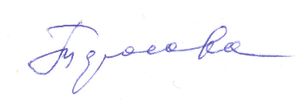 Тарасова НВ

